Дата (date) 10.12.20
Группа (group)-19-ИСиП-1д
Дисциплина ( discipline)
Тема (theme) Внешность( appearance)

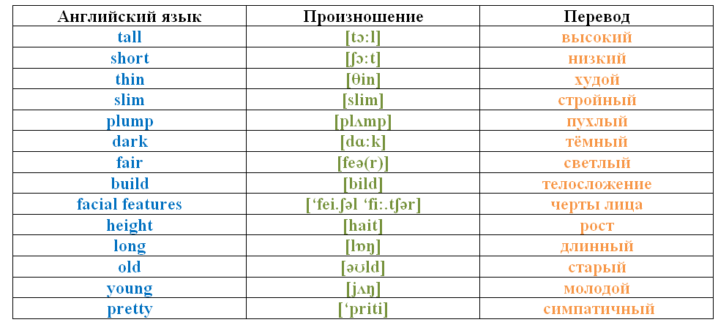

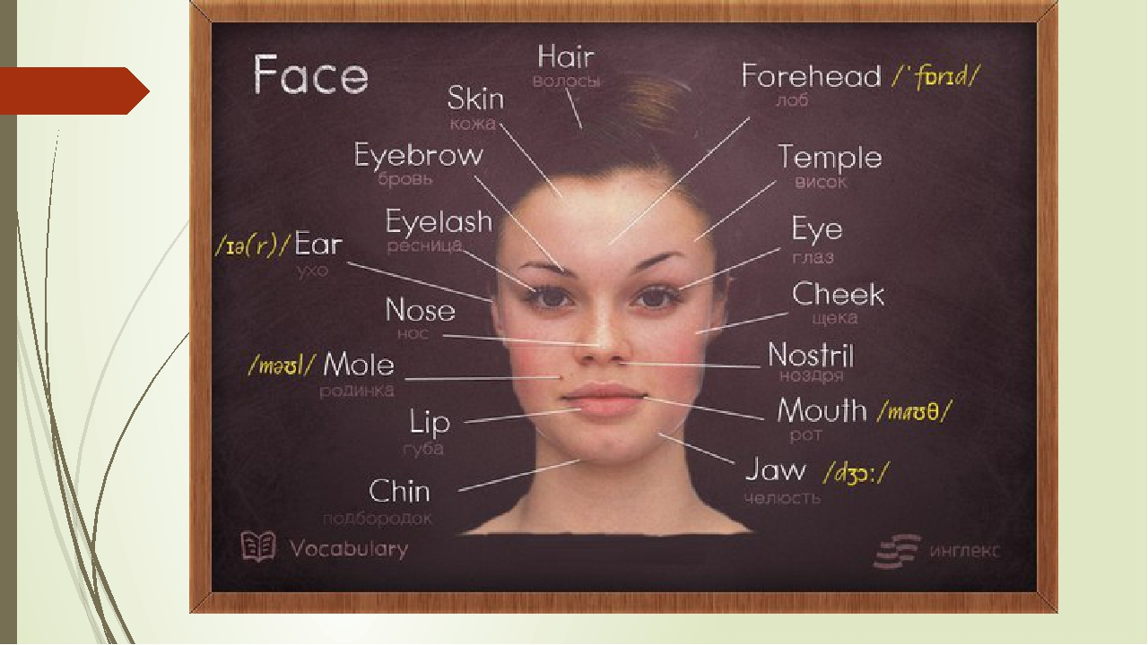

Описание внешности: общее впечатление
Начнем с общего впечатления (general impression) о человеке.
Слово | Перевод
Положительное впечатление
beautiful | красивый
pretty | милая, прелестная, хорошенькая (о женщине)
handsome | красивый, статный, обходительный (о мужчине)
attractive | привлекательный
good-looking | привлекательный, интересный
charming | очаровательный, прелестный
lovely | милый, привлекательный
gorgeous | великолепный, эффектный
stunning | сногсшибательный
delightful | восхитительный
neat | опрятный
Отрицательное впечатление
hideous | отвратительный, ужасный
ugly | страшный, уродливый
repulsive | отталкивающий
unkempt | неопрятный, неряшливый
haggard | изможденный, изнуренный
Если вы хотите сказать, что кто-то выглядит хорошо, используйте прилагательное после глагола to look, а не наречие:
She looks good. — Она хорошо выглядит.

Описание внешности: телосложение
Перейдем к описанию телосложения (build/constitution).
Представьте, что вы оказались в Европе в сезон скидок. Вас терзает желание пополнить гардероб своих близких. Вы мечетесь и не можете определиться, подойдет ли кашемировая кофта вашей маме и хорошо ли сядет костюм, который вы присмотрели супругу. Консультант может задать вам следующие вопросы: What does your mom look like? (Как ваша мама выглядит?), Is she slim or plump? (Она стройная или в теле?), Is your husband tall with broad shoulders? (Ваш муж высокий и широкоплечий?), What size of clothes does he wear? (Какой размер одежды он носит?).
Обратите внимание, некоторые студенты путают смысл следующих вопросов: What does she look like? (Как она выглядит?), What is she like? (Какая она?), What does she like? (Что она любит?).
Мы подготовили список слов, которые помогут вам ответить на вышеперечисленные вопросы.
Слово/Словосочетание | Перевод
(of) average/medium/middle height | среднего роста
tall | высокий
short | низкий
petite | изящная, миниатюрная (о женщине)
good/bad shape | хорошая/плохая форма
well-built | хорошо сложенный
shapely | фигуристая, с хорошими формами (о женщине)
slim/slender | стройный
a delicate figure/constitution | хрупкое телосложение
skinny | худой, тощий
feeble/weak | хилый, слабый
underweight | имеющий недостаточный вес
lanky | долговязый, худой
gangling/gangly | неуклюжий, нескладный
plump/stout | полный
portly | тучный (о мужчинах средних лет)
obese /əʊˈbiːs/ | толстый, страдающий ожирением
overweight | имеющий избыточный вес
tubby | пузатый
powerful | мощный, сильный
athletic | атлетичный, физически сильный
strong/muscular | сильный, крепкий, мускулистый
broad-shouldered | широкоплечий
narrow-shouldered | узкоплечий
round-shouldered | сутулый
Если вы хотите сказать «довольно высокий человек» или «довольно длинные волосы», просто прибавьте к слову суффикс -ish. Например:
He is tallish. — Он довольно высокий.
Her hair is longish. — У нее довольно длинные волосы.

Описание внешности: кожа
Цвет лица (complexion) может быть светлым (light), темным (dark), иногда выделяют промежуточные оттенки, например fair light — очень светлый. Также у кожи есть тон (undertone): холодный (cool), теплый (warm) и нейтральный (neutral). Его обозначения можно встретить на упаковках тонального крема (W, C и N). Тон кожи не меняется в зависимости от загара, в отличие от цвета кожи. Чтобы правильно подобрать косметику, нужно знать свой цвет и тон. Как это сделать, читайте в статье How to Determine Skin Tone.
Контрольные вопросы:
Переведите предложения на английский язык:
- Она достаточна высока для подростка-
- Он с избыточным весом-
- Он достаточно худой-
- У нее красивые глаза-
- У него красивый нос-
Переведите предложения на русский язык:
- This girl had long hair-
- This man looked about 40 years old-
- Your sister hos very beautiful eyes-

Преподаватель: Уциева З.А.

